«Читательская ленточка» (акция)
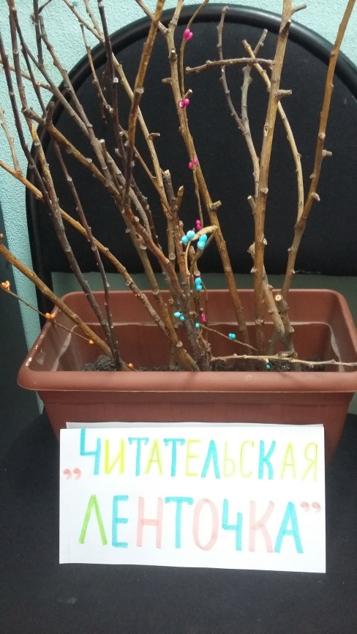
С 20 по 28 июля 2020 года в библиотеке
п. Сараны объявлена акция «Читательская ленточка».

Цель акции – повышение интереса к книге и чтению, выявление читательских предпочтений.

При посещении библиотеки читатели будут привязывать ленточки разных цветов на импровизированное «Чудо-дерево» , цвет которых обозначает определенный жанр литературы. По истечении срока акции будет проведен анализ акции и результаты размещены в библиотеке и на сайте.



